Моята програма представлява система за връзка между лекари и пациенти в една болница. За да влезеш в системата като пациент първо трябва да си направиш регистрация, чрез полетата в дясно и след това можеш да влезеш в системата с новосъздадения си акаунт, като има опция да ти запаметява акаунта. При регистрацията е важно да се знае, че телефонни номер трябва да е от 10 цифри, а формата за датата на раждане на е "ден-месец-година" иначе би възникнала грешка и регистрацията няма да се осъществи.

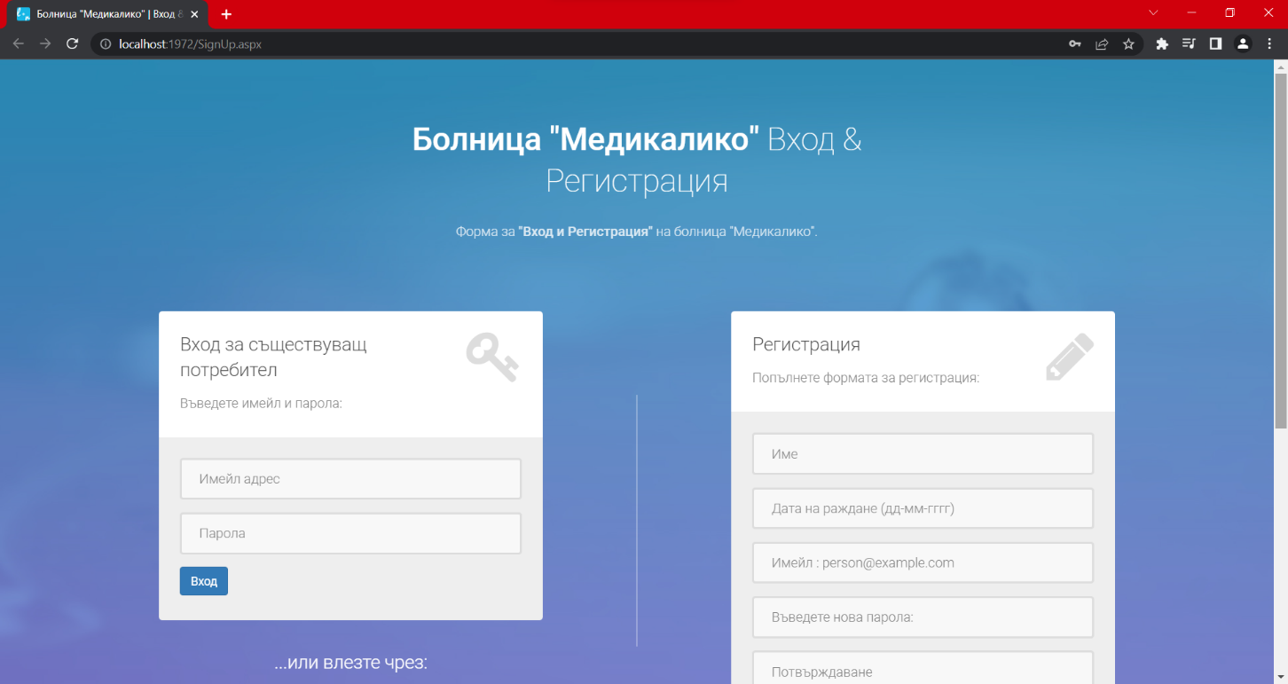

Първата страница след като сте влезли като пациент е вашата лична информация. В горната част на сайта има лента с функциите на самия сайт.

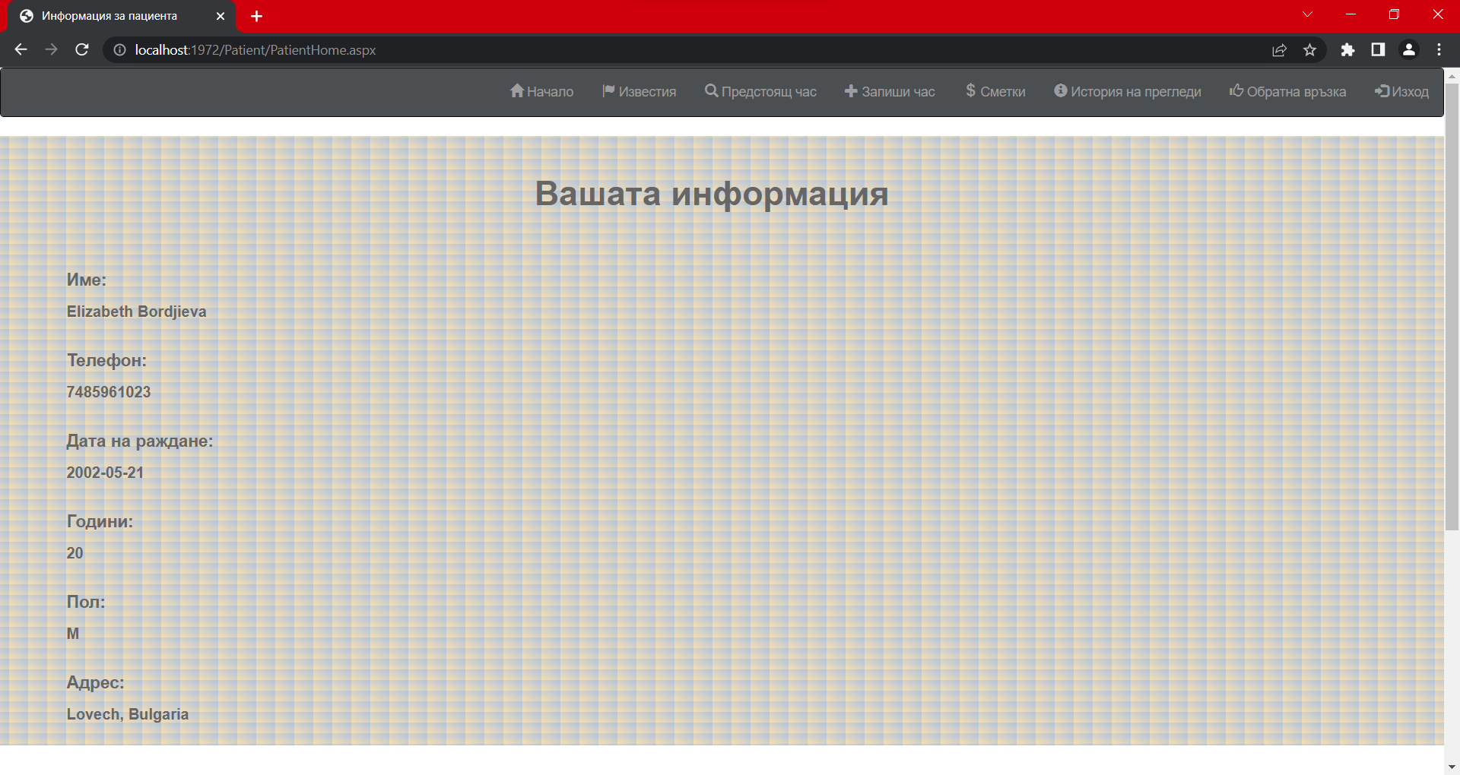

Обратна връзка - представлява оценката, която би дал на лекаря, след като си минал на преглед при него и той ти е предписал лекарства.

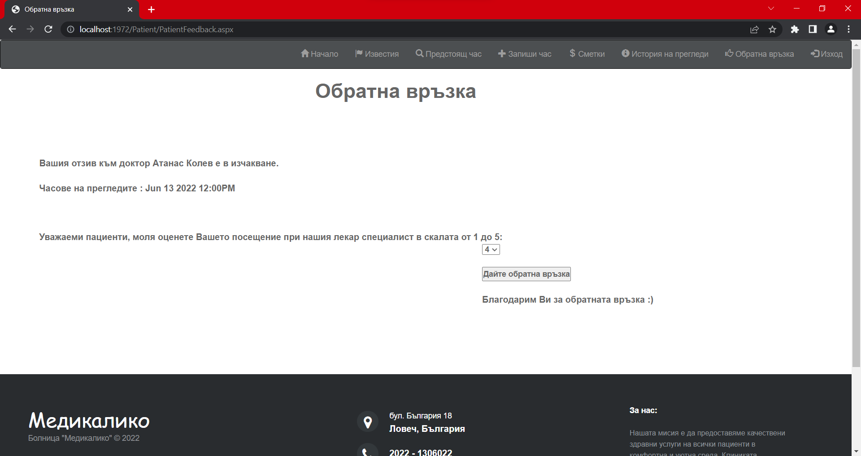

История на прегледите - това е информацията за твой минали прегледи.

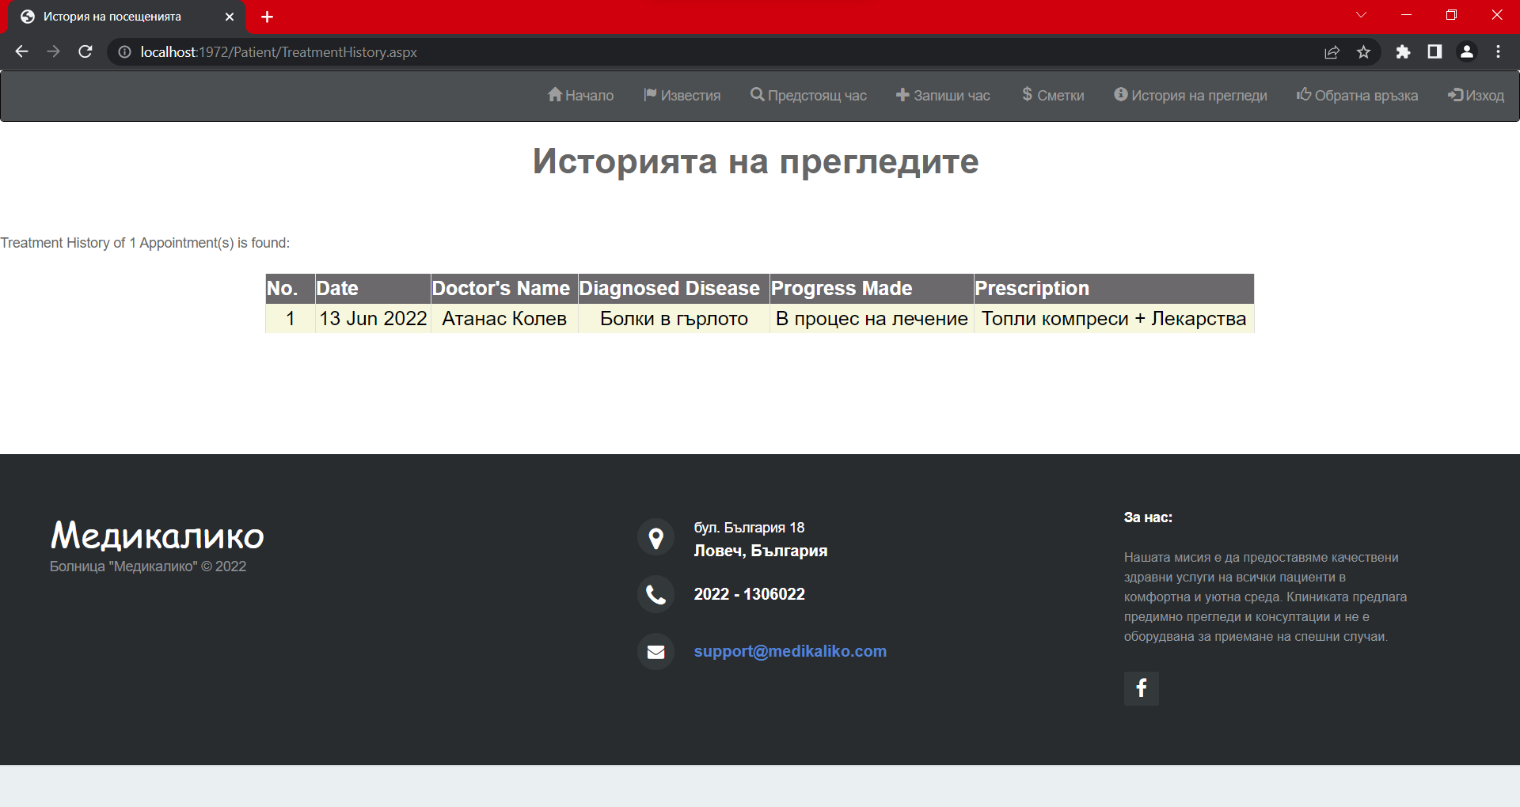

Сметка – тук в профила на пациента излиза стойността на прегледа, която сметка се управлява от лекарския профил, след преминат преглед.

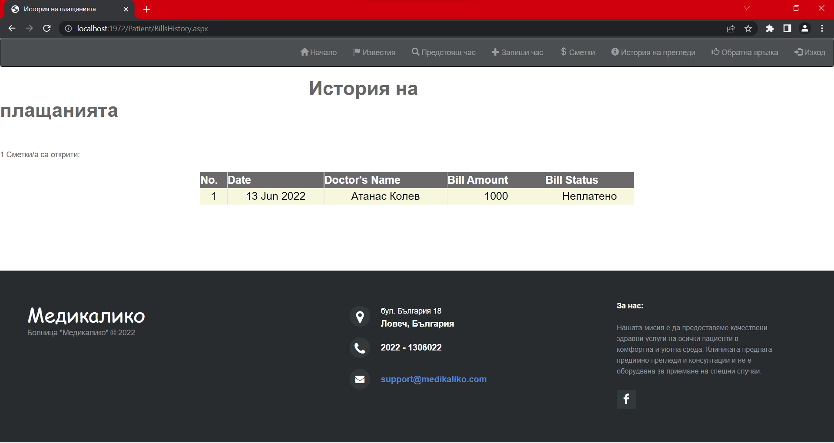

Записване на час - от тук можеш да определиш, от какъв специалист имаш нужда, след което да избереш от наличните доктори в тази област и да си запазиш час за преглед, който ще бъде отчетен както в твоя профил, така и в лекарския профил.

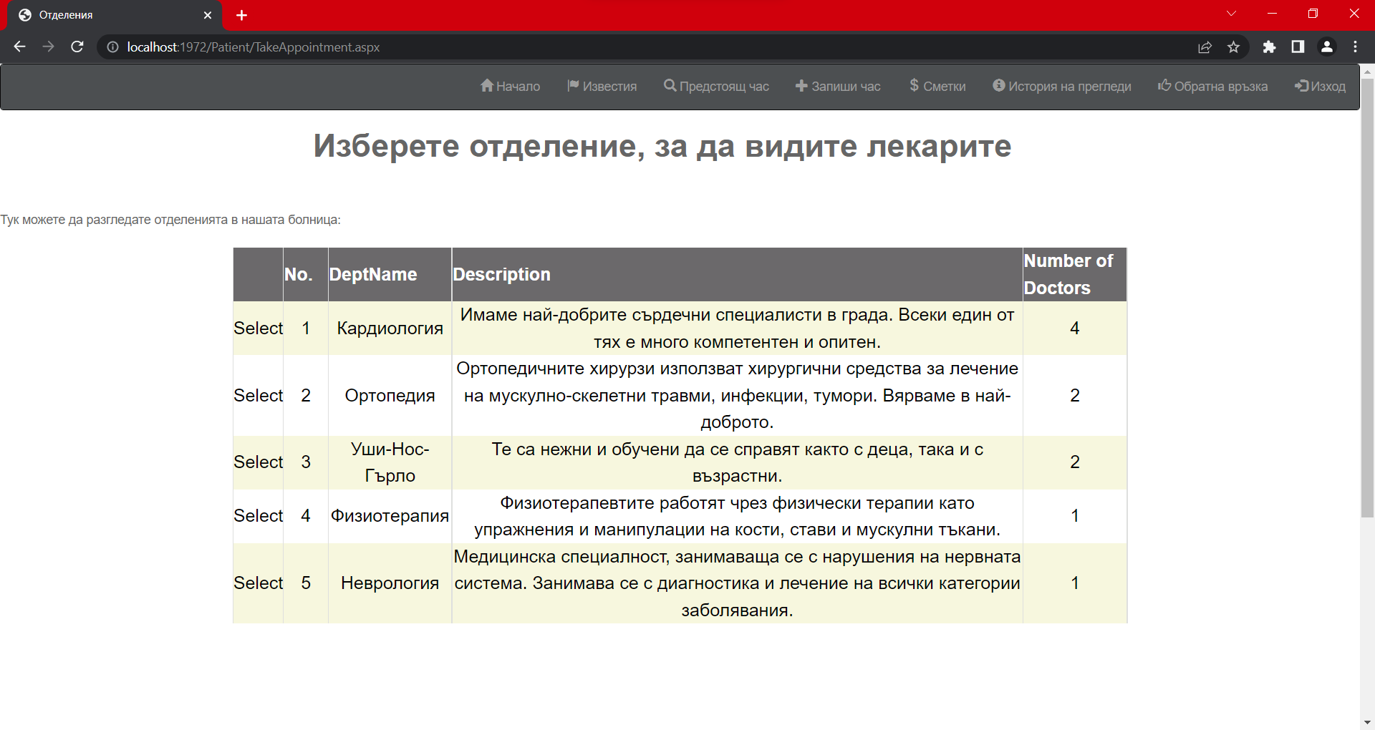

Предстоящ час - това е страницата, в която получаваш информация за вече записаните ти часове при един или повече доктори.

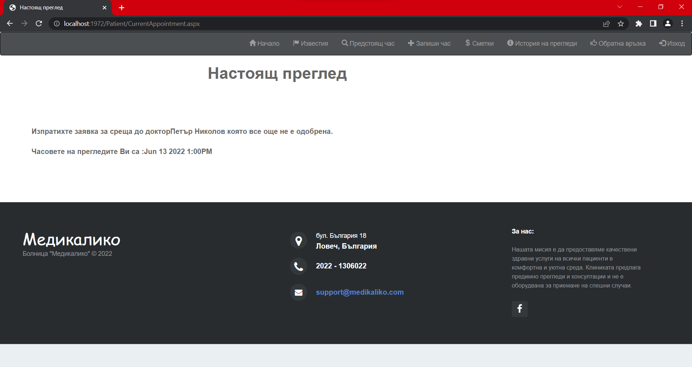

Известия - тук пациента може да получи допълнителна информация от съответния лекар за сметки, диагнози и други неща свързани със заболяването.

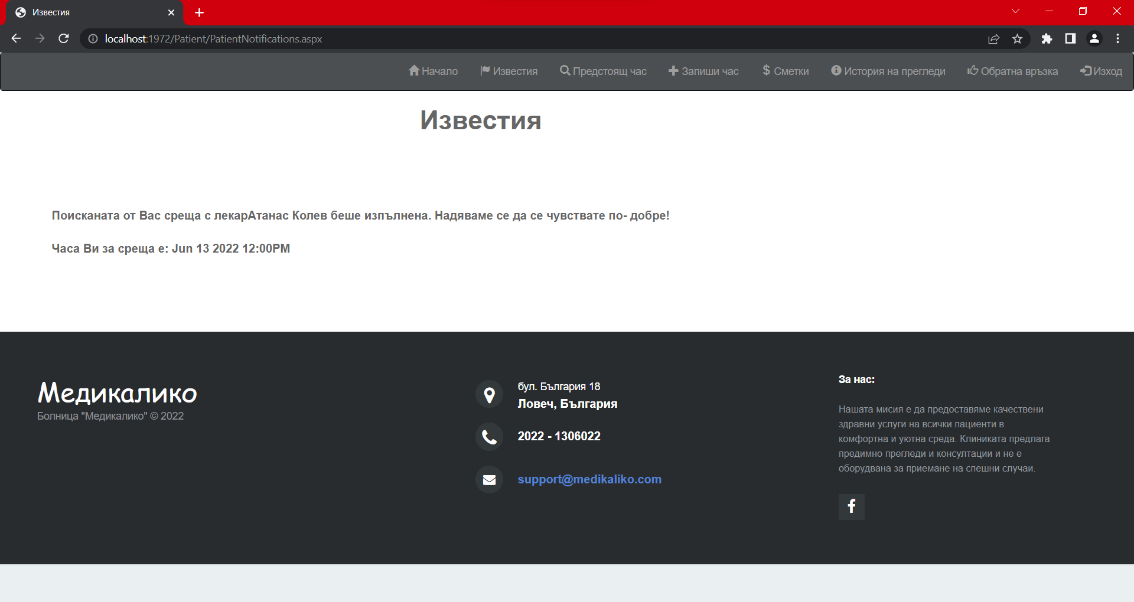

Лекарския профил - това са предварително създадени профили на различни специалисти (могат да бъдат добавяни и нови лекари), които имат пряка връзка с пациентите, чрез сайта.

В първоначалната страница на лекарския профил ти дава информация за самия доктор (име, дата на раждане, телефон, заплата...). Горе в дясно, също както в пациентския профил има лента с възможните действия.

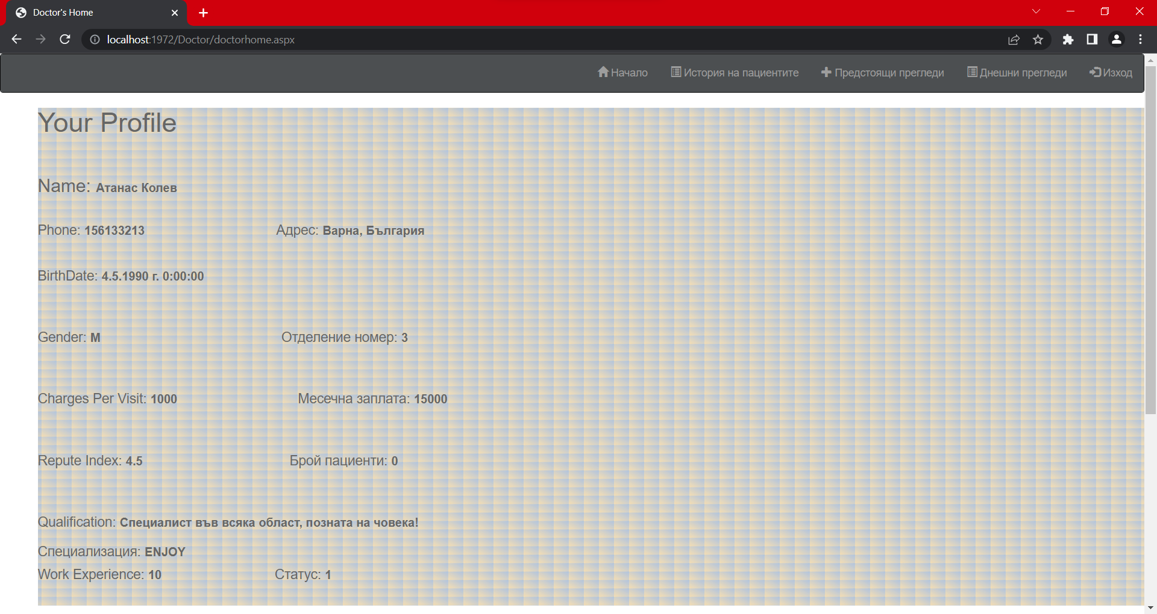

Предстоящ час - това са часовете, които пациентите са поискали от техните профили.

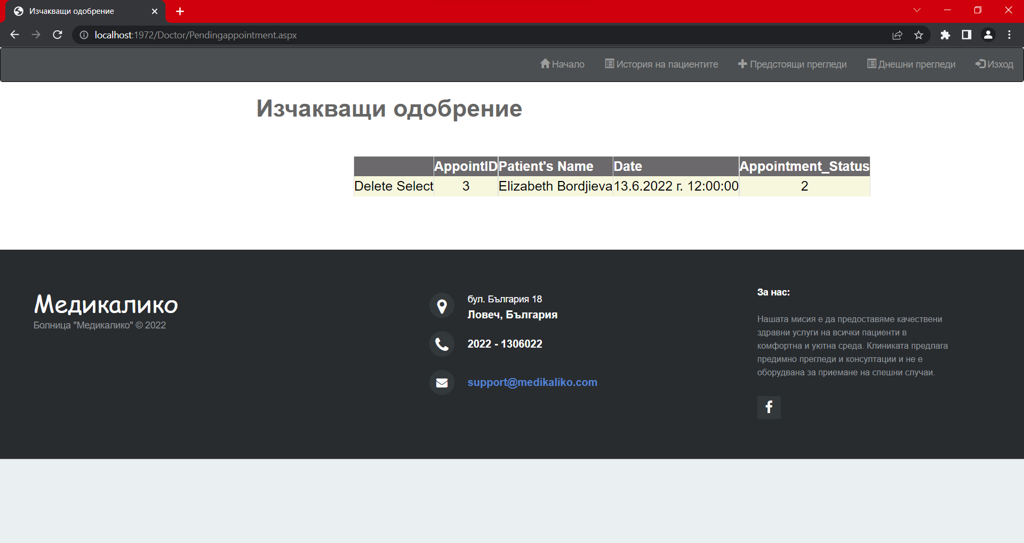

Днешни прегледи - който предстоят да бъдат обработени в същия ден. ( Появяват се в прозореца за „Днешни прегледи“, след като са били одобрени преди това от „Предстоящи прегледи“ чрез бутона “Select” )

Лекаря също така има възможност от своя профил да отбелязва дали даден пациент си е платил за съответната услуга (платено/неплатено).

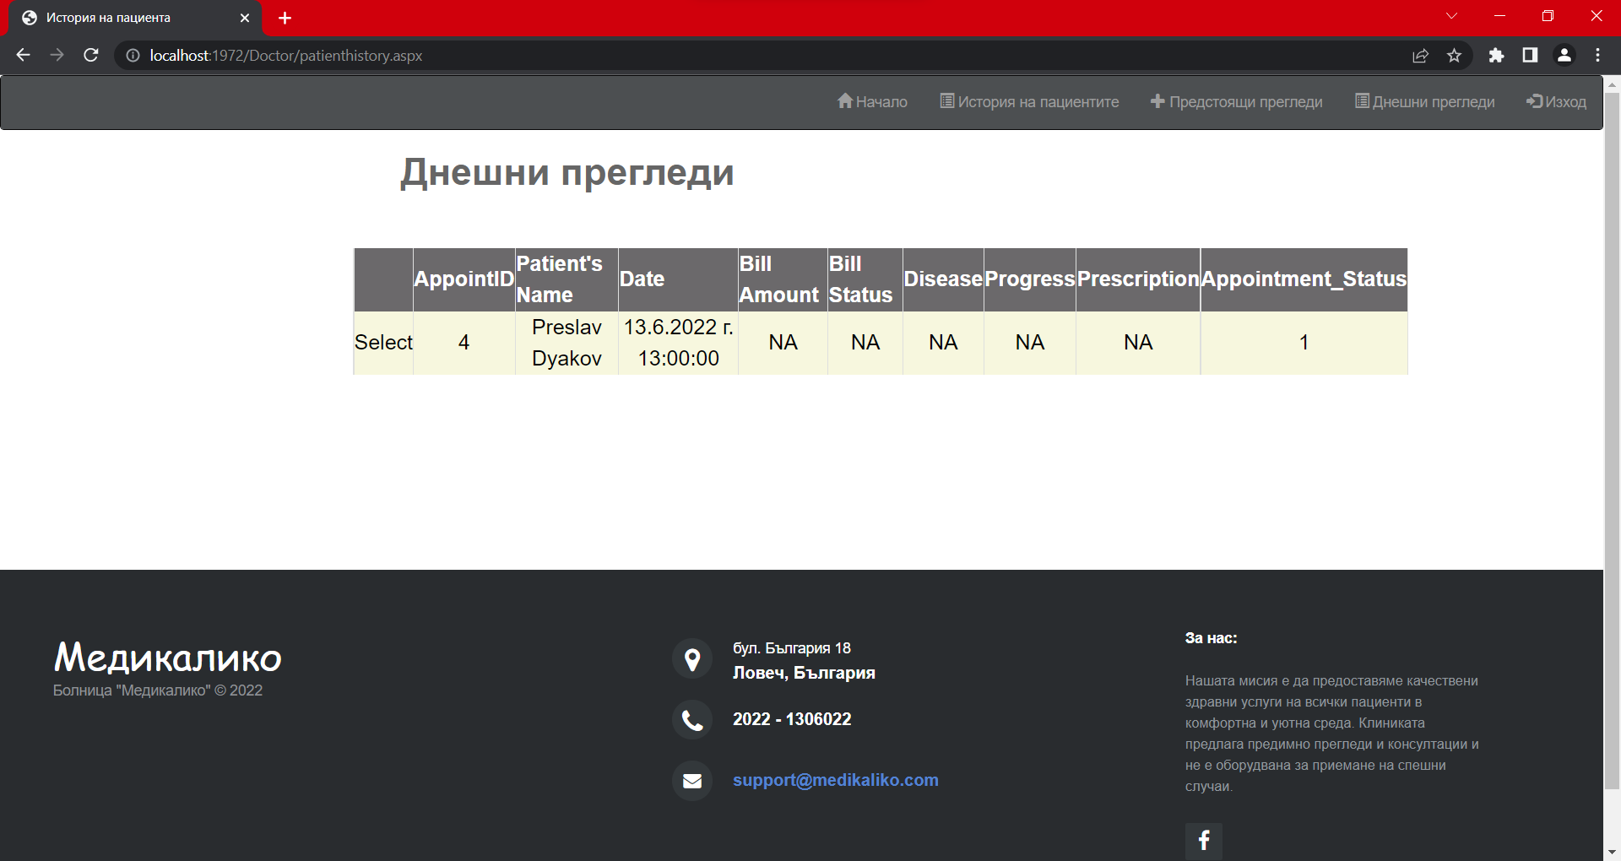

История на пациентите - тук доктора описва диагнозата, лекарствата и прогреса на всеки един свой пациент.

